东华理工大学2023—2024 学年第 一 学期考试试卷A
数据结构 课程 闭卷 课程类别：考试
题号 | 一 | 二 | 三 | 四 | 五 | 六 | 七 | 八  九 |  |  | 总分
分数
评卷人
一、画出下面的树对应的二叉树，并写出对二叉树的中序遍历序列、后序遍历序列。（10分）
对应的二叉树为：（4分）
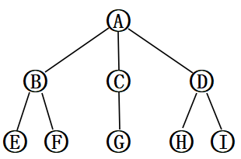

中序遍历序列为（3分）：
后序遍历序列为（3分）：
二、已知二叉树的中序遍历为DEBCHFA，后序遍历为DBEHFCA，请画出该二叉树，并写出其先序遍历序列。（10分）

三、假设用于通信的电文仅由7个字母（A,B,C,D,E,F,G）组成，各字母依顺序存储且出现的次数分别为：6,18,7,4,30,25,10,试为这7个字母设计哈夫曼编码。（10分）
（1）画出相应的哈夫曼树（要求权值小的画在左边，权值大的画在右边）；
（2）写出每个字母结点的哈夫曼编码。

四、有一无向图的邻接矩阵如下所示：
（1）请画出相应的图形;（4分）
（2）根据邻接矩阵写出该图从顶点C出发的深度优先遍历的顶点序列及生成树。（6分）
A B C D E F
A 0 1 1 0 0 1
B 1 0 1 0 1 0
C 1 1 0 1 0 0
D 0 0 1 0 1 0
E 0 1 0 1 0 1
F 1 0 0 0 1 0

五、已知无向网G如下，利用克鲁斯卡尔（Kruskal）算法构造图G最小生成树的生成过程。(加边法：要求每加入一条边画一个图)（10分：每图2分）

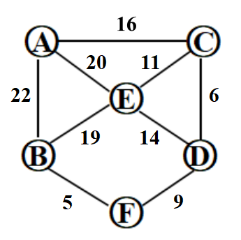

六、已知待散列的线性表为｛2，6，27，19，15，13，20，24，30｝，散列用的地址长度为11，假定散列函数是H[Key]=Key%11,若发生冲突采用线性探测(di =1,2,3, ...)处理，试计算以下问题：
（1）计算出每一个元素的散列地址（5分）
（2）画出散列表。（5分）

七、有下列8个整数，分别为：32、49、40、20、97、65、38、50，要求对其进行冒泡排序，写出每趟冒泡排序的结果。（10分：每趟2分）
初始： 32 49 40 20 97 65 38 50
第1趟结果：
第2趟结果：
第3趟结果：
第4趟结果：
第5趟结果：

八、算法设计题(30分，每题10分)
1、有一个顺序表按以下结构存储，编写算法实现顺序表元素逆置。
例:
原顺序表为： 20 50 40 10 70 90 80
逆置后顺序表为：80 90 70 10 40 50 20
#define MAXSIZE 100
typedef struct
{
int r[MAXSIZE]; //存储length个元素
int length; //顺序表元素个数，小于MAXSIZE。
}SqList;
void NZ(SqList &L)
{

}
2、写一算法实现顺序栈 n个元素的入栈操作，顺序栈结构如下：
typedef struct {
int *base;//栈底指针
int *top;//栈顶指针
int stacksize;//栈可用的最大容量
} SqStack;
void Push(SqStack &S, int n) //n个整数依次入栈，新入栈元素由键盘输入
{
.

}

3、设计一个算法实现二叉树的复制，二叉树结构如下：
typedef struct BiTNode
{
char data; //结点数据域
struct BiTNode *lchild,*rchild; //左右孩子指针
}BiTNode,*BiTree;
void Copy(BiTree T,BiTree &T2)//把二叉树T复制给新二叉树T2，使T2的//元素值与T相同，但不是T2=T
{

..
}

